Détection des boutons poussoir
Pour pouvoir faire la détection des interrupteurs il faut tout d'abord se connecter à l'automate, et veiller à bien débrancher la central domotique calaos de la tête d'automate sinon la détection des interrupteur ne pourra pas s'effectuer.
Le câblage des interrupteur n'a pas besoin d'être repéré, car grâce au logiciel calaos_installer vous allez pouvoir faire une détection de chaque interrupteur et leur donner un nom afin de les repérer dans chaque pièces.
Une fois faut pièces de la maison créées vous pouvez passer à la détection des interrupteurs. Dans un premier temps il faut sélectionner la pièce dans la quelle vous allez ajouter l'interrupteur, puis faite “ajouter”, et choisissez interrupteur dans la fenêtre déroulante.
Dans l'exemple suivant on souhaite intégrer le bouton “inter terrasse gauche” dans le salon:
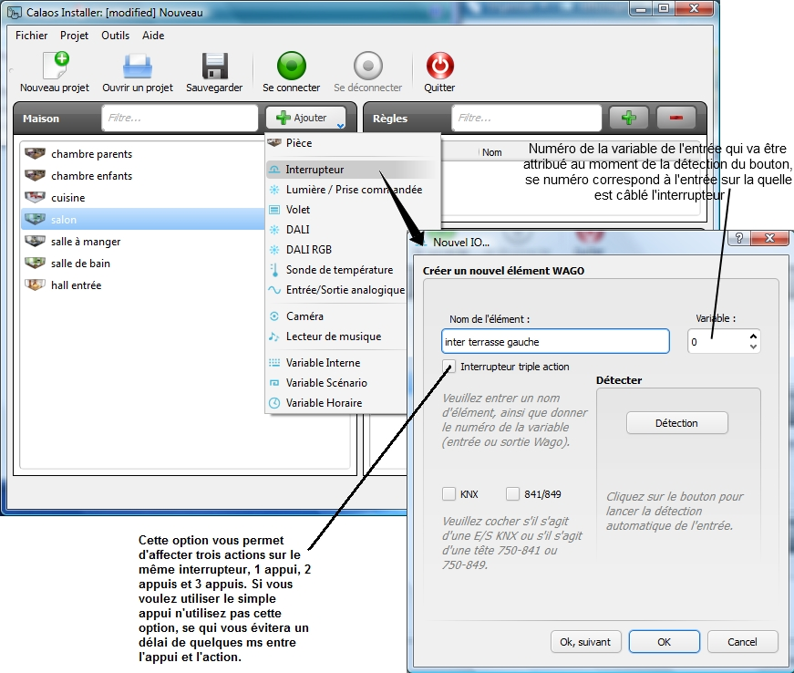
Il est important de cocher l'option 841/849, si vous avez une tête 750-841 ou 750-849 car si vous oubliez de cocher cette option en mode dégradé votre installation fonctionnera mais une fois le serveur installé tout les éléments, dont l'option ne sera pas coché, ne fonctionneront plus.
Pour l'option triple action, elle peut être rajouter une fois l'interrupteur créé, par un clique droit sur l'interrupteur en question, et sélectionnez “convertir en interrupteur triple”.
Pour la détection le procédé est simple, il suffit de lancer la détection et d'aller appuyer sur l'interrupteur en question. Si votre interrupteur est bien relié, le logiciel va automatiquement lui attribuer le numéro de l'entrée sur la quelle est câblé l'interrupteur.
“Ok, suivant” vous permet d'ajouter d'autre interrupteur dans même pièce, une fois la pièce terminé fermez la fenêtre, puis sélectionnez la pièce suivant.
A savoir: les variables d'entrées comme les sorties commence à “0”, donc la premiére entrée de votre module aura la variable “0”. Les numéros d'entrée sont décalés d'un rang par rapport aux variables.

